IPC-03ST智能交流集成单元

使用说明书

目录
1. 概述 1
1.1特点 1
1.2功能配置 2
2.技术数据 3
2.1额定数据 3
2.2功率消耗 3
2.3 环境条件 3
2.4抗干扰性能 3
2.5 绝缘性能 4
2.6 机械性能 4
2.7 精度范围 5
2.8 开关量输入 5
2.9 出口继电器触点容量 5
2.10机箱结构 5
3.保护功能说明 6
3.1 电压异常告警 6
3.2 过流保护 6
3.3 零序保护 6
4.控制切换功能说明 7
4.1 控制功能说明 7
4.1.1 消防联动开入 7
4.1.2发电机控制 7
4.1.3电源输出 8
4.1.4备自投切换闭锁及充放电条件 8
4.2 ATS方案 9
4.2.1 固定电源1 9
4.2.2 固定电源2 9
4.2.3 自动电源1 10
4.2.4 自动电源2 10
4.2.5 自动切换 10
4.2.6 停止供电 10
4.3 ATS带旁路开关方案 11
4.3.1 固定电源1 12
4.3.2 固定电源2 12
4.3.3 自动电源1 12
4.3.4 自动电源2 12
4.3.5 自动切换 13
4.3.6 停止供电 13
5.测控功能 13
6.装置设置及定值整定 14
6.1系统参数 14
6.2定值整定 14
7.人机接口操作说明 15
7.1指示灯说明 15
7.2按键说明 15
7.3主界面与循环显示界面 15
7.4菜单结构 16
7.5 运行信息 16
7.6 信号复归 17
7.7 事件报告 17
7.8 工作模式 17
7.9定值查看 17
7.10定值整定 18
7.11 系统信息 18
7.12 系统设定 19
8.接线端子说明 20

IPC-03ST智能交流集成单元

概述
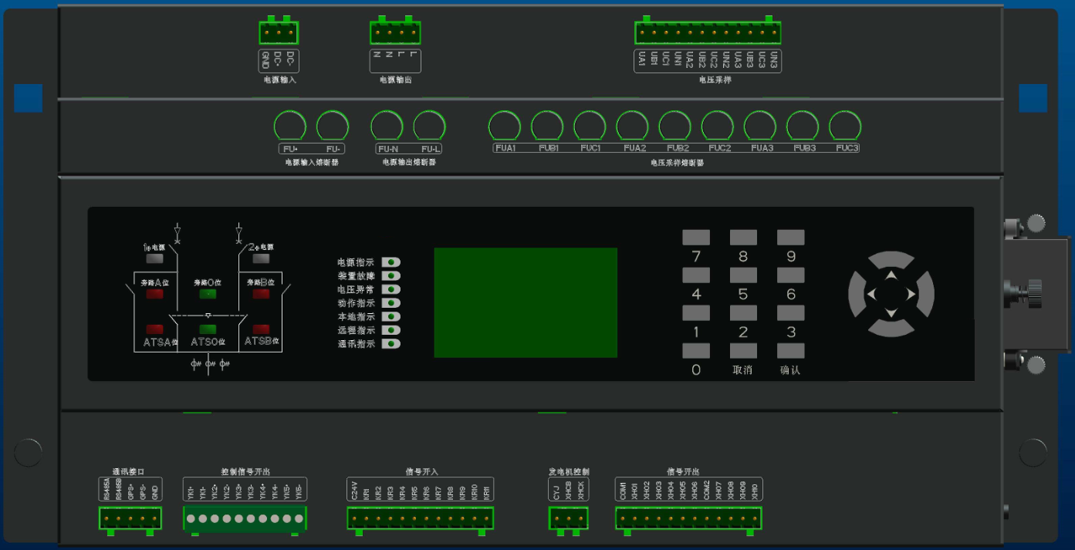
IPC-03ST智能交流集成单元，是我公司根据变电站站用交流系统实行无人值守要求而开发的第三代产品，适用ATS方案和ATS带旁路方案的双电源监测和控制，集成了原有控制系统的所有功能，且功能更强大、集成程度更高；六种工作模式供用户选择，完善的远程通信能力可方便地接入综合自动化系统。根据低压站用电源近期发生的事故，有意识将零序保护、过流保护等功能集成于装置内，使本装置不仅具备自动控制功能，同时具备保护功能。

1.1特点
·支持2种一次方案，包括ATS方案和ATS带旁路开关方案；
·6种工作模式，可“本地/远程”操作，重要操作均有密码保护；
·具有过流保护、零序过流保护功能；
·具有消防检测联动功能；
·具备油机启动、停止功能，支持四种系统类型设置。
·远程通信功能，实现遥测、遥信、遥控、定值修改，并在事故时可快速远程恢复送电；
·事件记录达1000条，记录掉电不丢失，方便事故分析；
·完善的自检功能，可将故障定位到芯片级；
·设置启动继电器闭锁出口，保证动作的高可靠性；
·支持IRIG-B码（RS-422、DC）对时，对时误差不大于2ms；
·实时时钟，时间分辨率为1ms；
·全中文菜单，操作简便；
·嵌入式安装，维护方便；

1.2功能配置
 | 功能名称 | ATS方案 | ATS带旁路开关方案
切换功能 | 六种工作模式 | ● | ●
保护功能 | 过压、低压报警 | ● | ●
保护功能 | 电压断线报警 | ● | ●
保护功能 | 过流保护 | ● | ●
保护功能 | 零序保护 | ● | ●
测控功能 | 13路遥信开入、遥信变位 | ● | ●
测控功能 | 进线、母线U、I、f、P、Q、Wp、Wq等模拟量采集 | ● | ●
SOE记录 | 事件、故障记录（最大1000条） | ● | ●
通信 | 485通信接口（1路） | ● | ●
GPS对时 | IRIG-B码对时 | ● | ●
消防联动 | 消防信号开入，ATS切换0位 | ● | ●
油机启停控制 | 油机启动接常闭点，油机停止接常开点 | ● | ●

2.技术数据

2.1额定数据
（1）工作电源： 220V/110VDC 允许偏差-20％ +15％
85V~265VAC
（2）交流数据
交流电压 220V
CT二次额定电流 5A/1A
频率 50Hz

2.2功率消耗

交流电流回路：当额定电流为1A时，每相不大于0.5VA；当额定电流为5A时，每相不大于1VA；

交流电压回路：当额定电压时，每相不大于0.5VA；

2.3 环境条件
（1）环境温度
工作条件： -10℃～+55℃保护正常工作。
储存条件： -25℃～+70℃，相对湿度不大于80%，周围空气中不含有酸性、碱性或其它腐蚀性及爆炸性气体的防雨、防雪的室内；在极限值下不施加激励量，装置不出现不可逆转的变化，温度恢复后，装置应能正常工作。
（2）相对湿度
最湿月的月平均最大相对湿度为90％，同时该月的月平均最低温度为25℃且表面不凝露。最高温度为+40℃时，平均最大湿度不超过50％。

2.4抗干扰性能
（1）振荡波抗扰度
装置应能承受GB/T 17626.12—1998中第5章规定的试验等级为3级的1MHz和100KHz振荡波抗扰度试验。
（2）静电放电抗扰度
装置应能承受GB/T 17626.2—2006中规定的试验等级为3级的静电放电抗扰度试验。
（3）射频电磁场辐射抗扰度
装置应能承受GB/T 17626.3—2006中规定的试验等级为3级的射频电磁场辐射抗扰度试验。
（4）电快速瞬变脉冲群抗扰度
装置应能承受GB/T 17626.4—2008中规定的试验等级为3级的电快速瞬变脉冲群抗扰度试验。
（5）浪涌（冲击）抗扰度
装置应能承受GB/T 17626.5—2008中规定的试验等级为3级的浪涌（冲击）抗扰度试验。
（6）工频磁场抗扰度
装置应能承受GB/T 17626.8-2006中3规定的试验等级为4级的工频磁场抗扰度试验。
（7）电压暂降、短时中断和电压变化抗扰度
装置应能承受GB/T 17626.11-2008中3规定的电压暂降60%U_{T}持续时间0.5s和电压中断100%U_{T}持续时间0.5s抗扰度试验。

2.5 绝缘性能
（1）绝缘电阻
各带电的导电电路分别对地（即外壳或外露的非带电金属零件）之间，交流回路和直流回路之间，交流电流回路和交流电压回路之间，用开路电压为500V的测试仪器测试其绝缘电阻值不应小于100MΩ。
（2）介质强度
装置通信回路和24V等弱电输入输出端子对地能承受50Hz、500V（有效值）的交流电压，历时1min的检验无击穿或闪络现象；其余各带电的导电电路分别对地（即外壳或外露的非带电金属零件）之间，交流回路和直流回路之间，交流电流回路和交流电压回路之间，能承受50Hz、2kV（有效值）的交流电压，历时1min的检验无击穿或闪络现象。
（3）冲击电压
装置通信回路和24V等弱电输入输出端子对地，能承受1kV（峰值）的标准雷电波冲击检验；其各带电的导电端子分别对地，交流回路和直流回路之间，交流电流回路和交流电压回路之间，能承受5kV（峰值）的标准雷电波冲击检验。

2.6 机械性能
（1）振动响应：装置能承受GB/T 11287-2000中4.2.1规定的严酷等级为I级振动响应检验。
（2）冲击响应：装置能承受GB/T 14537-1993中4.2.1规定的严酷等级为I级冲击响应检验。
（3）振动耐久：装置能承受GB/T 11287-2000中4.2.2规定的严酷等级为I级振动耐久检验。
（4）冲击耐久：装置能承受GB/T 14537-1993中4.2.2规定的严酷等级为I级冲击耐久检验。
（5）碰撞：装置能承受GB/T 14537-1993中4.3规定的严酷等级为I级碰撞检验。

2.7 精度范围
电流： 0.01A～9A范围内 ≤0.5%
电压： 20V～300V范围内 ≤0.5%
频率： 45Hz～55Hz 不超过±0.01Hz

2.8 开关量输入
内部有源24V，高电平(逻辑1): 直流24V，低电平(逻辑0): 直流0V

2.9 出口继电器触点容量
遥控继电器YK1~YK7额定电流电压为：8A/250VAC
遥信继电器YH1~YH10额定电流电压为：5A/250VAC
消防启停继电器XHCK\XHCB额定电流电压为：5A/250VAC

2.10机箱结构

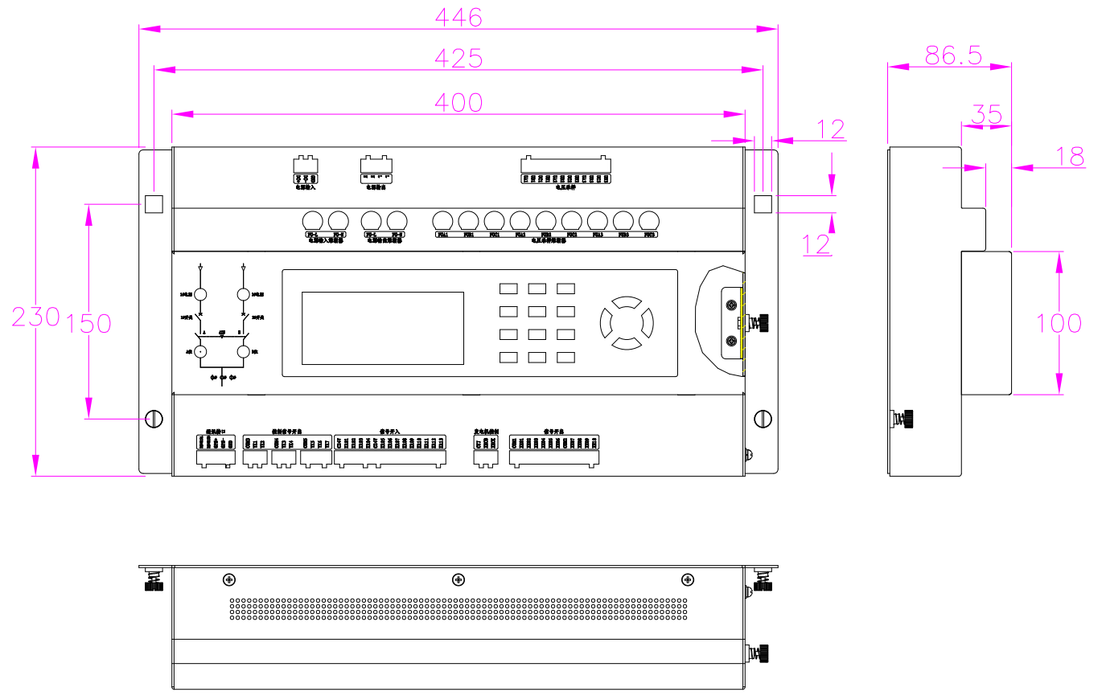

3.保护功能说明

3.1 电压异常告警
装置监测进线和母线三相电压，对过电压、低电压及电压断线等异常告警。
（1）低电压告警：三相电压最小值小于低电压定值，延时到则告警。
（2）过电压告警：三相电压最大值大于过电压定值，延时到则告警。
（3）电压断线告警：母线电压最大值大于低电压定值时，判断开关接于何进线。如果进线正常，母线低电压，则母线断线；如果母线正常，进线低电压，则进线断线。

3.2 过流保护
针对站用电相间短路或相间接地短路故障，本装置设置过流保护，要求本装置过流保护整定值灵敏于站变过流保护。过流保护软压板投入时，三相电流最大值大于过流定值并超过延时时间则保护动作，同时闭锁备自投，跳闸控制字投入则跳进线。
ATS方案：母线过流保护。
ATS带旁路方案：母线零序保护。
过流保护动作闭锁解除应满足以下两个条件中任意一种：
- 本地或远程“信号复归”。
- 母线(进线)任一相电流大于0.25A，且无电流过流。

3.3 零序保护
针对站用电接地或相零短路故障造成全站停电的教训，本装置设置零序保护，要求本装置零序过流保护整定值灵敏于站变零序过流保护。零序电流大于零序过流定值并超过延时时间则零序保护动作，同时闭锁备自投，跳闸控制字投入则跳进线。
ATS方案：母线零序保护。
ATS带旁路方案：母线零序保护。
零序过流保护动作闭锁解除应满足以下两个条件中任意一种：
- 本地或远程“信号复归”。
- 母线(进线)任一相电流大于0.25A，且无零序电流过流。
ATS方案零序电流从母线取得，等于母线A、B、C三相电流矢量和，接线如图3-1所示。

TAa~c
#1电源
#2电源
N
C
B
A
A
ATS
B
图3-1 ATS方案零序保护接线示意图

4.控制切换功能说明

4.1 控制功能说明

4.1.1 消防联动开入
装置检测到有消防信号开入，装置立即发出ATS切0位指令，同时闭锁装置自动切换；消防信号消失后，需要人为手动信号复归，且同时手动进行一次工作模式确认，以便使ATS切换返回到正常工作状态。

4.1.2发电机控制
当选为发电机控制模式后，如“1#市电2#发电”，
1）当市电停电时，延时T1后启动发电机，检测发电机电压正常后，延时T2将ATS切换到发电机供电；
2）当市电来电时，延时T3将电源切换为市电，正常工作时间延时T4后，关闭发电机。

4.1.3电源输出
该装置将1#电源和2#电源经过切换输出稳定电源给其他设备供电。正常时由1#电源供电，当1#电源失电时，经内部继电器切换至2#电源继续提供电源输出，输出电源为220V/6A。
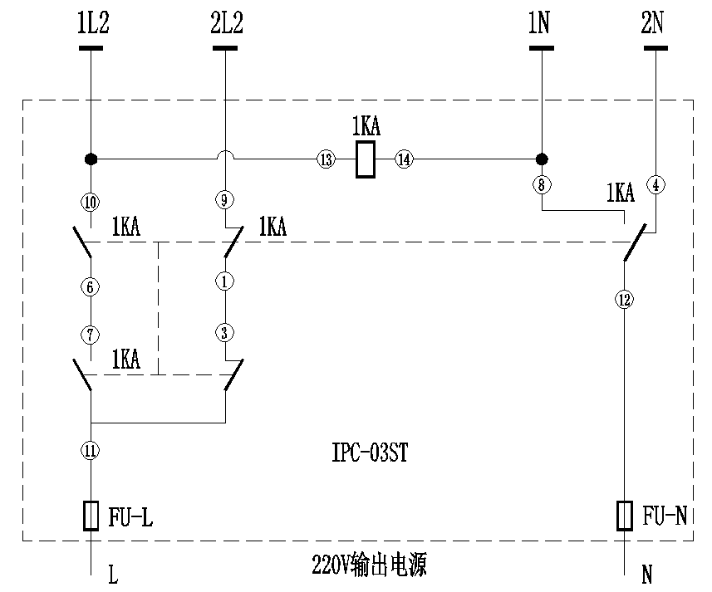

4.1.4备自投切换闭锁及充放电条件
备自投切换闭锁条件：
- 外部闭锁
- 零序过流动作
- 过流保护动作
- 进线开关不全在合位
- 消防信号输入
- 旁路位置错误（ATS带旁路方案专有）
定值中“充电延时Tcd”大于等于1S时，启动备自投充放电功能，充电完成后备自投才能动作，上电及模式选择不受充放电条件的影响。
自投充电条件：备用电源正常且无切换闭锁
自投放电条件: 备用电源异常或有切换闭锁。
自复充电条件：任一电源（进线）正常且无切换闭锁。
自复放电条件：两电源（进线）均异常或有切换闭锁。

4.2 ATS方案
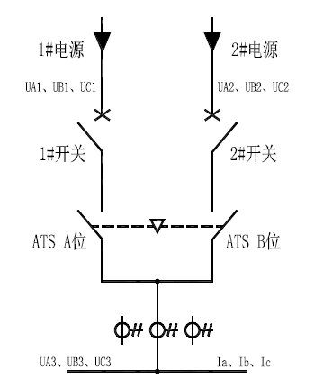
适用一次接线：

Ua1、Ub1、Uc1为进线1三相电压，Ua2、Ub2、Uc2为进线2三相电压；Uam、Ubm、Ucm为母线三相电压，Ia、Ib、Ic为母线三相电流，I0为母线零序电流。1QF、2QF分别为进线1和进线2开关，装置引入进线开关位置及ATS位置用于运行方式判别。
六种工作模式：固定电源1、固定电源2、自动电源1、自动电源2、自动切换、停止供电。

4.2.1 固定电源1
该模式下由进线1供电，ATS在I位。
动作条件：①本地模式下本地选择“固定电源1”；
②远程模式下远程选择“固定电源1”；
动作过程：满足动作条件后，装置延时Tqh（切换延时）合ATS-I位；如果在拒动延时(10S)内，ATS未返回I位信号，报事件“ATS位置返回异常”。

4.2.2 固定电源2
该模式下由进线2供电，ATS在II位。
动作条件：①本地模式下本地选择“固定电源2”；
②远程模式下远程选择“固定电源2”；
动作过程：满足动作条件后，装置延时Tqh（切换延时）合ATS-II位。

4.2.3 自动电源1
该模式下进线1为主供电，进线2为备用电源，具有自投自复功能。
1）上电及模式选择动作过程
进线1正常，则ATS切至I位；进线1异常、进线2正常，则ATS切至II位。
2）自投过程
进线1异常、进线2正常并经“切换延时Tqh”后，ATS切至II位。
3）自复过程
进线1电压恢复正常并经“切换延时Tqh”后，ATS切至I位。

4.2.4 自动电源2
该模式下进线2为主供电，进线1为备用，具有自投自复功能。
1）上电及模式选择动作过程
进线2正常，则ATS切至II位；进线2异常、进线1正常，则ATS切至I位。
2）自投过程
进线2异常、进线1正常并经“切换延时Tqh”后，ATS切至I位。
3）自复过程
进线2电压恢复正常并经“切换延时Tqh”后，ATS切至II位。

4.2.5 自动切换
该模式下进线1、进线2没有主备用之分，自投不自复。
进线1正常、进线2异常，则ATS切至I位；进线1异常、进线2正常，则ATS切至II位。
如果进线1、进线2都正常，ATS保持原来的状态，不会动作。

4.2.6 停止供电
动作条件：①本地模式下本地选择“停止供电”；
②远程模式下远程选择“停止供电”；
动作过程：满足动作条件后，装置延时Tqh（切换延时）合ATS-0位。

4.3 ATS带旁路开关方案
适用一次接线：
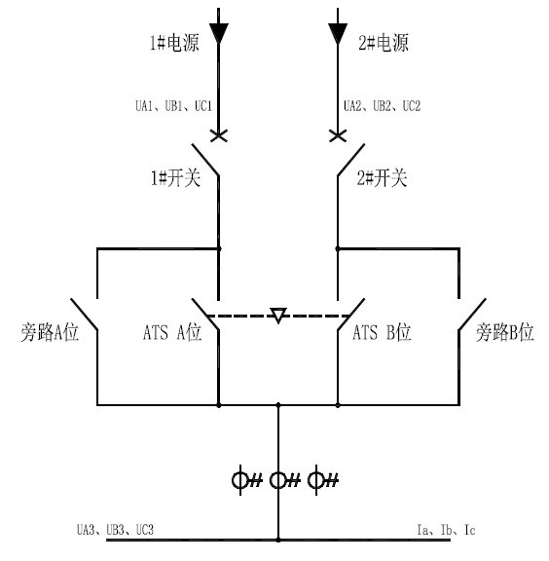
Ua1、Ub1、Uc1为进线1三相电压，Ua2、Ub2、Uc2为进线2三相电压；Uam、Ubm、Ucm为母线三相电压，Ia、Ib、Ic为母线三相电流，I0为母线零序电流。1QF、2QF分别为进线1和进线2开关，装置引入进线开关位置及ATS位置用于运行方式判别。
六种工作模式：固定电源1、固定电源2、自动电源1、自动电源2、自动切换、停止供电。
当装置检测到旁路在I位，工作模式选择只有“固定电源1”和“停止供电”有效；
当装置检测到旁路在II位，工作模式选择只有“固定电源2”和“停止供电”有效；
自动模式下，旁路在I位，#1路进线异常，#2正常，ATS不会切换到2路电源；同理，旁路在II位，2路进线异常，#1正常，ATS不会切换到1路电源；
装置检测到旁路合闸不到位，告警，同时闭锁装置自动切换，禁止工作模式选择。
旁路在0位，装置备自投功能正常切换。

4.3.1 固定电源1
该模式下由进线1供电，ATS在I位。
动作条件：①本地模式下本地选择“固定电源1”；
②远程模式下远程选择“固定电源1”；
动作过程：满足动作条件后，装置延时Tqh（切换延时）合ATS-I位；如果在拒动延时(10S)内，ATS未返回I位信号，报事件“ATS位置返回异常”。

4.3.2 固定电源2
该模式下由进线2供电，ATS在II位。
动作条件：①本地模式下本地选择“固定电源2”；
②远程模式下远程选择“固定电源2”；
动作过程：满足动作条件后，装置延时Tqh（切换延时）合ATS-II位。

4.3.3 自动电源1
该模式下进线1为主供电，进线2为备用电源，具有自投自复功能。
1）上电及模式选择动作过程
进线1正常，则ATS切至I位；进线1异常、进线2正常，则ATS切至II位。
2）自投过程
进线1异常、进线2正常并经“切换延时Tqh”后，ATS切至II位。
3）自复过程
进线1电压恢复正常并经“切换延时Tqh”后，ATS切至I位。

4.3.4 自动电源2
该模式下进线2为主供电，进线1为备用，具有自投自复功能。
1）上电及模式选择动作过程
进线2正常，则ATS切至II位；进线2异常、进线1正常，则ATS切至I位。
2）自投过程
进线2异常、进线1正常并经“切换延时Tqh”后，ATS切至I位。
3）自复过程
进线2电压恢复正常并经“切换延时Tqh”后，ATS切至II位。

4.3.5 自动切换
该模式下进线1、进线2没有主备用之分，自投不自复。
进线1正常、进线2异常，则ATS切至I位；进线1异常、进线2正常，则ATS切至II位。
如果进线1、进线2都正常，ATS保持原来的状态，不会动作。

4.3.6 停止供电
动作条件：①本地模式下本地选择“停止供电”；
②远程模式下远程选择“停止供电”；
动作过程：满足动作条件后，装置延时Tqh（切换延时）合ATS-0位。

5.测控功能
装置监测开关位置、ATS位置等遥信量，进线电压、母线电压电流、频率、有功功率、无功功率、有功电度、无功电度、功率因数等遥测量，并上传上位机。
表5-1 电量测量
序号 | 简称 | 全称 | 单位 | 精度
1 | Uam | 母线A相电压 | V | 0.01
2 | Ubm | 母线B相电压 | V | 0.01
3 | Ucm | 母线C相电压 | V | 0.01
4 | Ia | 母线A相电流 | A | 0.001
5 | Ib | 母线B相电流 | A | 0.001
6 | Ic | 母线C相电流 | A | 0.001
7 | Ua1 | #1进线A相电压 | V | 0.01
8 | Ub1 | #1进线B相电压 | V | 0.01
9 | Uc1 | #1进线C相电压 | V | 0.01
10 | Ua2 | #2进线A相电压 | V | 0.01
11 | Ub2 | #2进线B相电压 | V | 0.01
12 | Uc2 | #2进线C相电压 | V | 0.01
13 | I0 | 母线零序电流 | A | 0.001
14 | f | 母线频率 | Hz | 0.01
15 | Pf | 功率因素 |  | 0.01
16 | P | 有功功率 | KW | 0.01
17 | Q | 无功功率 | KVar | 0.01
18 | Wp | 有功电度 | KWh | 0.01
19 | Wq | 无功电度 | Kvarh | 0.01

6.装置设置及定值整定

6.1系统参数
表6-1 系统参数
序号 | 系统参数 | 参数范围 | 默认值 | 备注
1 | 用户密码 | 0000-9999 | 0000
2 | 装置地址 | 1-250 | 90
3 | 波特率 | 4800/9600/19200/38400 | 9600
3 | 通信规约 | 无/modbus | -

6.2定值整定
通过主菜单—工作模式选择六种工作模式，通过主菜单—定值整定设置种保护等定值参数。
表6-2 定值参数
序号 | 定值分组 | 定值内容 | 定值范围 | 默认值 | 备注
1 | 工作模式 | 工作模式 | 固定电源1  固定电源2  自动电源1  自动电源2  自动切换  停止供电 | 固定电源1
2 | 控制模式 | 控制模式 | 本地/远程 | 本地
3 | CT变比 | CT一次额定 | 5 - 8000A | 500A
4 | CT变比 | CT二次额定 | 1A / 5A | 5A
7 | 切换定值 | 过电压定值 | 220 - 300V | 275V
8 | 切换定值 | 低电压定值 | 10 - 220V | 165
9 | 切换定值 | 充电延时 | 0 - 60.0S | 0.0S
10 | 切换定值 | 切换延时 | 0.1 - 60.0S | 3.0S
12 | 切换定值 | 遥控保持时间 | 0.1 - 15.0S | 3.0S
13 | 过流保护 | 过流保护投退 | 投入/退出 | 投入
14 | 过流保护 | 跳进线投退 | 投入/退出 | 退出
15 | 过流保护 | 过电流定值 | 0.10 - 20.00A | 5.0A
16 | 过流保护 | 过电流延时 | 0.10 - 99.99S | 3.0S
17 | 零序保护 | 零序保护投退 | 投入/退出 | 投入
18 | 零序保护 | 跳进线投退 | 投入/退出 | 退出
19 | 零序保护 | 零序电流定值 | 0.10 - 20.00A | 3.0A
20 | 零序保护 | 零序电流延时 | 0.10 - 99.99S | 3.0S
21 | 油机设置 | 系统类型 | 1#市电2#发电  1#发电2#发电  1#市电2#市电  1#发电2#发电 | 1#市电2#发电
22 | 油机设置 | 油机开机延时 | 0.10 - 99.99S | 3.0S
23 | 油机设置 | 油机停止延时 | 0.10 - 99.99S | 3.0S

7.人机接口操作说明

7.1指示灯说明
表7-1 面板指示灯定义
序号 | 名称 | 颜色 | 备注
1 | 运行指示 | 绿 | 正常时闪烁频率1Hz, 不闪烁表CPU死机
2 | 装置故障 | 红 | 正常运行时熄灭，当装置发生故障时点亮
3 | 电压异常 | 红 | 进线母线电压正常时熄灭，当电压异常时点亮
4 | 动作指示 | 红 | 装置切换动作时点亮，信号复归熄灭
5 | 本地指示 | 绿 | 本地模式下点亮，远程模式下熄灭
6 | 远程指示 | 绿 | 远程模式下点亮，本地模式下熄灭
7 | 通讯指示 | 绿 | 485通信口收到有效报文时闪烁

7.2按键说明
装置采用240 * 160点阵液晶，面板上包括共10个数字键，“取消”键，“确认”键，以及4个方向键。

7.3主界面与循环显示界面
系统正常上电后，系统提示方案类型，2S后进入主界面。主界面包括系统的一次方案、当前工作模式、进线及母线的一次电流电压、充放电标志及日期时间。按“取消”切换到循环显示界面，循环显示界面动态显示进线及母线的一次电流、电压、功率、频率等模拟量信息，按“确定”键可停止自动翻页，此时按“左”、“右”键可手动翻页。

7.4菜单结构
在主界面下，按下“确认”键进入主菜单界面。

7.5 运行信息
7.5.1 交流数据
可以查看进线及母线的电压和二次电流，一次功率、电度等电量测量数据。
7.5.2 开入遥信
可以查看装置遥信开入的分合状态。
7.5.3 故障告警
可以查看遥信故障信息，包括装置故障、装置切换动作、切换闭锁、电压异常和过流保护动作、零序过流动作等告警信息。
7.5.4 开出信息
可以查看当前开出继电器的分合状态。
7.5.5 闭锁信息
无闭锁信号提示“无闭锁信号”，有闭锁信号则显示当前闭锁条件。

7.6 信号复归
选择确定后复归保护动作、切换动作、切换闭锁信号。

7.7 事件报告
装置可存储1000条SOE事件报告，一屏最多显示4条SOE记录，按方向键可翻页，首页自动刷新显示最新事件。

7.8 工作模式
进入工作模式界面需要输入密码，如果有切换闭锁则不能选择自动模式，选择工作模式后将显示最新动作记录。

7.9定值查看
包括系统的控制模式、CT变比、切换定值、过流保护、零序过流及系统类型定值参数。

定值
*
切换定值
1
.
过电压定值
265
V
2
.
低电压定值
165
V
3
.
充电延时

15s
4
.
切换延时
3 3
.
0
s
5
.
开出保持时间
3
.
0
s

7.10定值整定
进入定值界面需要输入密码，定值修改后自动保存。

7.11 系统信息
系统信息包含系统自检信息、装置信息和企业厂家信息。其中装置信息包括装置名称、型号和一次方案、硬件版本号和软件版本号。

7.12 系统设定

7.12.1 通信设置
可修改485通讯地址、波特率及通信规约，波特率可选择4800、9600、14400、19200、38400bps，默认9600 bps。通信规约选择“modbus”时该串口可以与上位机通信，注意两个串口不要同时选择同一规约以免造成不必要的冲突。
7.12.2 时间设置
可本地修改日期和时间。
7.12.3 清除报告
确定操作后将清除所有SOE记录。
7.12.4 清除电度
确定操作后将电度清零。
7.12.5 密码设置
密码为4位数字，默认0000，修改密码要求输入旧密码，两次输入的新密码相同后，按“确认”设置成功。
7.12.6 一次方案
可选择ATS、ATS带旁路开关 两种方案，确定后将所有定值参数恢复默认值并清除事件报告及电度数据。所选方案与实际系统须保持一致， 否则可能引起严重后果！
7.12.7 精度校正
精度校正操作可对所有电流电压采样进行校正，需要专业人员进行调试。提供两种方法：
- 输入电压或电压校正点，装置自动计算校正系数；
- 直接输入校正系数值。
7.12.8 开出传动
现场进行调试产品时，通过开出传动可以方便的完成调试功能。开出传动可以检查各开出继电器是否能正确动作。开出传动试验必须在装置已完全退出运行，正在由专业人员进行调试的情况下进行，因此需输入正确的密码才能操作。

8.接线端子说明
（1）工作电源
序号 | 标识 | 端子定义
1 | DC+ | DC220V+
2 | DC- | DC220V-
3 | G | 屏蔽地
（2）遥控开出端子
序号 | 标识 | ATS | ATS带旁路
1 | COM | 公共端 | 公共端
2 | YK1 | 合ATS-I位 | 合ATS-I位
3 | YK2 | 合ATS-II位 | 合ATS-II位
4 | YK3 | 合ATS-0位 | 合ATS-0位
5 | YK4 | 分进线1 | 分进线1
6 | YK5 | 分进线2 | 分进线2
（3）信号开出端子
序号 | 标识 | ATS | ATS带旁路
1 | COM1 | 公共端1 | 公共端1
2 | XH01 | 装置故障 | 装置故障
3 | XH02 | 总告警 | 总告警
4 | XH03 | 进线1异常 | 进线1异常
5 | XH04 | 进线2异常 | 进线2异常
6 | XH05 | 母线异常 | 母线异常
7 | XH06 | 馈线跳闸 | 馈线跳闸
8 | COM2 | 公共端2 | 公共端2
9 | XH07 | 装置切换动作 | 装置切换动作
10 | XH08 | 切换闭锁 | 切换闭锁
11 | XH09 | 过流保护动作 | 过流保护动作
12 | XH10 | 零序过流动作 | 零序过流动作
13 | COM3 | 公共端3 | 公共端3
14 | XHCB | 发电机启动 | 发电机启动
15 | XHCK | 发电机停止 | 发电机停止
注：XH01为常闭接点，XH07-XH10为保持型信号开出。
（4）遥信开入端子
序号 | 标识 | ATS | ATS带旁路
1 | COM | 公共端24V+ | 公共端24V+
2 | KR01 | 进线开关1位置 | 进线开关1位置
3 | KR02 | 进线开关2位置 | 进线开关2位置
4 | KR03 | ATS-I位置 | ATS-I位置
5 | KR04 | ATS-II位置 | ATS-II位置
6 | KR05 | ATS-0位置 | ATS-0位置
7 | KR06 | 切换闭锁 | 切换闭锁
8 | KR07 | 馈线跳闸 | 馈线跳闸
9 | KR08 | 消防联动 | 消防联动
10 | KR09 | 开入遥信09 | 旁路开关A位置
11 | KR10 | 开入遥信10 | 旁路开关B位置
12 | KR11 | 开入遥信11 | 旁路开关0位置
(5)通信和对时端子
序号 | 标识 | 端子定义
1 | RS485A | 至上位机RS485+
2 | RS485B | 至上位机RS485-
3 | GPS+ | B码 422信号 +
4 | GPS- | B码 422信号 -
5 | G | 屏蔽地
(6)电流端子
序号 | 标识 | ATS | ATS带旁路
1 | I1 | 母线A相电流 | 母线A相电流
2 | I1* | 母线A相电流* | 母线A相电流*
3 | I2 | 母线B相电流 | 母线B相电流
4 | I2* | 母线B相电流* | 母线B相电流*
5 | I3 | 母线C相电流 | 母线C相电流
6 | I3* | 母线C相电流* | 母线C相电流*
7 | I4 | 零序电流 | 零序电流
8 | I4* | 零序电流* | 零序电流*
(7)电压端子
序号 | 标识 | ATS | ATS带旁路
1 | UA1 | 母线A相电压 | 母线A相电压
2 | UB1 | 母线B相电压 | 母线B相电压
3 | UC1 | 母线C相电压 | 母线C相电压
4 | UN1 | 母线电压公共端 | 母线电压公共端
5 | UA2 | #1进线A相电压 | #1进线A相电压
6 | UB2 | #1进线B相电压 | #1进线B相电压
7 | UC2 | #1进线C相电压 | #1进线C相电压
8 | UN2 | #1进线电压公共端 | #1进线电压公共端
9 | UA3 | #2进线A相电压 | #2进线A相电压
10 | UB3 | #2进线B相电压 | #2进线B相电压
11 | UC3 | #2进线C相电压 | #2进线C相电压
12 | UN3 | #2进线电压公共端 | #2进线电压公共端

(7)端子图
